

Nyíregyházi Egyetem
Mérnökinformatika

Készítette:
Soós Roland
Nemes Dániel
Birkás Bence


Tartalom
Roulette Simulator bemutatása 3
A Cég Alapítása: 3
Szolgáltatások: 3
Biztonság: 3
Ügyfélorientált Szemlélet: 4
Miért válassza a Roulette simulator-t: 4
Ügyfélorientált hozzáállás: 4
Felhasználói felület (UI): 5
Random Number Generator (RNG): 5
Tételhelyezés: 5
Kerékpörgetés: 5
Statisztikai elemzés: 5
Rendszer Teljesítmény és Terhelhetőség: 8
Szolgáltatások: 8
Biztonság: 8
Ügyfélorientált Szemlélet: 9

Cég Hálózata 9
Hálózati topológia: 10
Hálózati topológia táblázat: 11
Kiépítéssel kapcsolatos fontos információk 13
Telephelyek részletes leírása 16
Szaküzlet: 16
Műhely: 17
Iroda: 17
Szerver terem: 18
Közös munkánkról 19
Nehézségek, Problémák: 19

Roulette Simulator bemutatása
A Roulette Simulator lehetővé teszi, hogy biztonságosan, kockázat nélkül gyakorold a rulett stratégiai elemeit és megtapasztald a játék dinamikáját. Valósághű kerékkel és statisztikákkal segít megérteni a valós esélyeket és fejleszteni a döntéshozatalt.

A Cég Alapítása:

A Roulette Simulator céget 2022. november 10-én alapította három fiatal vállalkozó: Nemes Dániel, Birkás Bence és Soós Roland. Az alapítók célja, hogy egy dinamikus és felhasználóbarát platformot hozzanak létre, amely lehetőséget biztosít a felhasználók kaszinó felé gyakorlásához

Szolgáltatások:

A Roulette Simulator számos szolgáltatást kínál a valósághű játékélmény érdekében. Interaktív rulettkerékkel és különféle tételhelyezési lehetőségekkel teszi lehetővé a stratégiák kipróbálását. Részletes statisztikákat és eredménykövetést biztosít, így könnyen elemezheted a szerencse és a döntések hatását. Emellett testreszabható beállításokkal segít a játékélmény finomhangolásában, akár gyakorlásról, akár szórakozásról van szó.
Biztonság:
A Roulette Simulator használata teljesen biztonságos, mivel minden játék csak virtuális környezetben zajlik, valódi pénz bevonása nélkül. A program nem gyűjt érzékeny adatokat, így a felhasználói adatok védelme garantált. Emellett a szimulátor minden eredményt algoritmikus úton generál, ami kizárja a manipuláció lehetőségét és biztosítja a tiszta, átlátható játékélményt.

Ügyfélorientált Szemlélet:
Az ügyfélorientált szemlélet középpontjában a felhasználók igényeinek megértése és a számukra legjobb élmény biztosítása áll. A Roulette Simulator fejlesztése során minden funkciót úgy alakítunk ki, hogy egyszerű, átlátható és élvezetes legyen minden játékos számára.

Miért válassza a Roulette simulator-t:
A Roulette Simulator valósághű és biztonságos környezetet kínál a rulett játék gyakorlásához, anélkül hogy valódi pénzt kockáztatna. Könnyen használható felület.

Ügyfélorientált hozzáállás:

Az ügyfélorientált hozzáállás azt jelenti, hogy a felhasználó igényei, kényelme és élménye áll a fejlesztés középpontjában. A Roulette Simulator minden funkcióját úgy alakítjuk ki, hogy egyszerű, átlátható és élvezetes legyen, valódi értéket adva minden játékosnak.



Dokumentációban előforduló fogalmak

Felhasználói felület (UI):
A program vizuális megjelenése és kezelőfelülete.

Random Number Generator (RNG):
Algoritmus, amely véletlenszerű eredményeket biztosít a rulett pörgetéseknél.

Tételhelyezés:
A játékos által kiválasztott tét típusa és összege.

Kerékpörgetés:
A rulettkerék virtuális indítása és az eredmény meghatározása.

Statisztikai elemzés:
A játékos eredményeinek és trendjeinek összegyűjtése, megjelenítése.
Játéklogika:
A szabályok és folyamatok összessége, amely a program működését
irányítja.

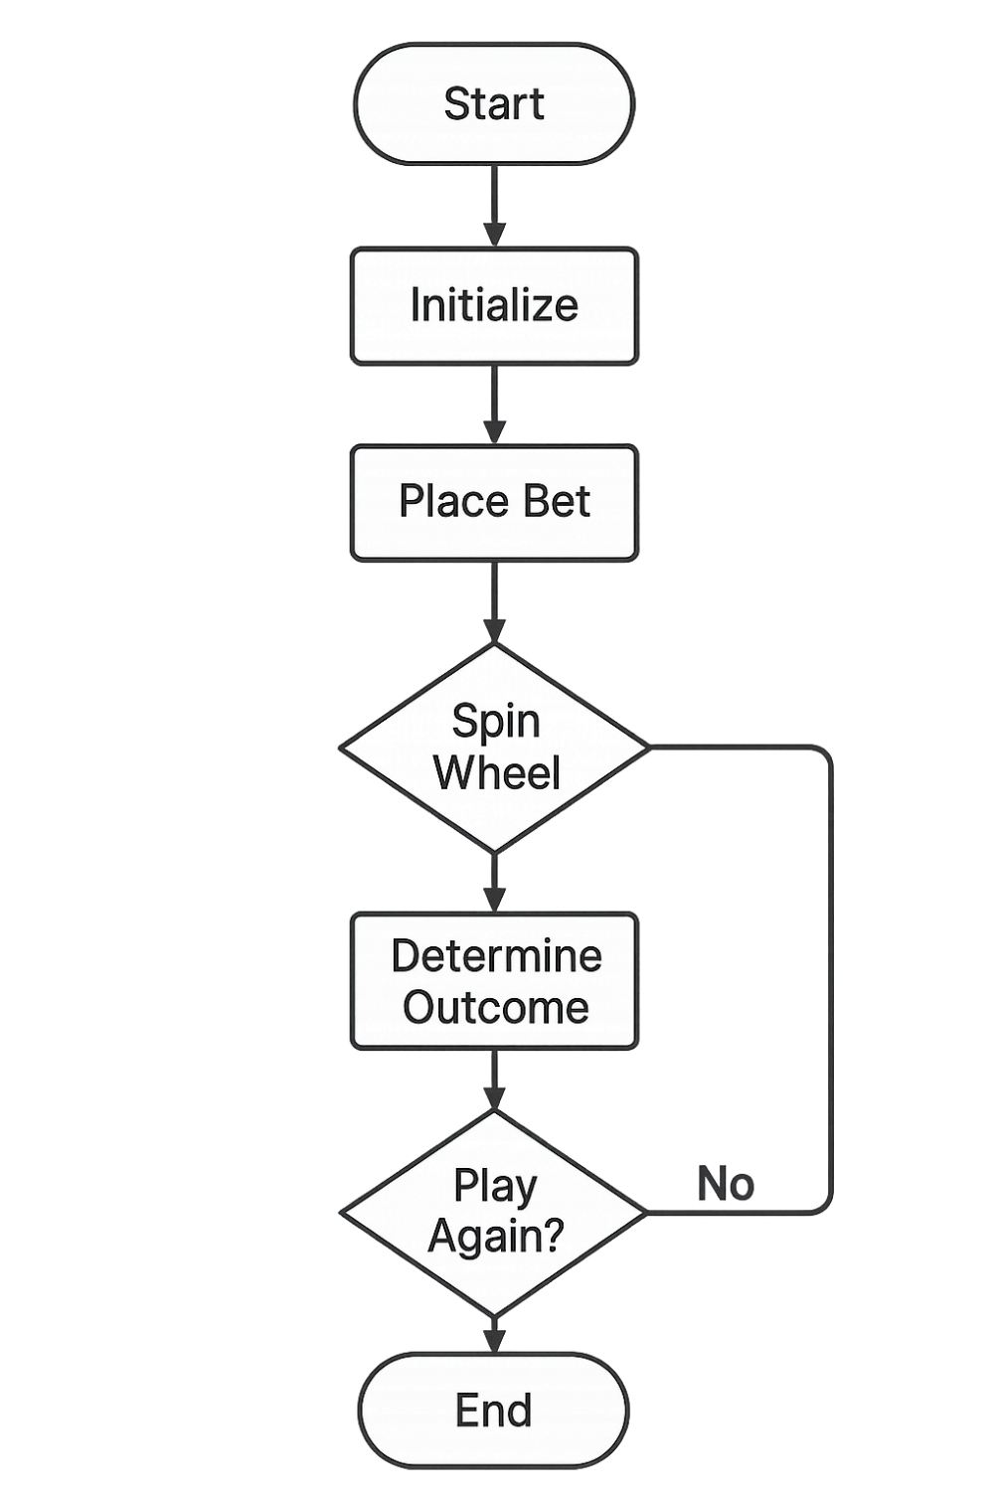
Játéklogika:

Roulette Simulator

Rendszer Teljesítmény és Terhelhetőség:

Az oldal betöltési ideje optimálisan 1–3 másodperc között van, így a felhasználók gyorsan és akadásmentesen érhetik el a Roulette Simulatort. A rendszer úgy van kialakítva, hogy egyszerre akár több száz aktív felhasználót is képes legyen stabilan kiszolgálni. A szerveroldali folyamatok hatékony optimalizálása biztosítja, hogy a nagyobb terhelés se okozzon lassulást. Ennek köszönhetően a felhasználói élmény folyamatosan gyors és megbízható marad.

Szolgáltatások:

A Roulette Simulator számos szolgáltatást kínál a valósághű játékélmény érdekében. Interaktív rulettkerékkel és különféle tételhelyezési lehetőségekkel teszi lehetővé a stratégiák kipróbálását. Részletes statisztikákat és eredménykövetést biztosít, így könnyen elemezheted a szerencse és a döntések hatását. Emellett testreszabható beállításokkal segít a játékélmény finomhangolásában, akár gyakorlásról, akár szórakozásról van szó.
Biztonság:

A Roulette Simulator használata teljesen biztonságos, mivel minden játék csak virtuális környezetben zajlik, valódi pénz bevonása nélkül. A program nem gyűjt érzékeny adatokat, így a felhasználói adatok védelme garantált. Emellett a szimulátor minden eredményt algoritmikus úton generál, ami kizárja a manipuláció lehetőségét és biztosítja a tiszta, átlátható játékélményt.

Ügyfélorientált Szemlélet:

Az ügyfélorientált szemlélet középpontjában a felhasználók igényeinek megértése és a számukra legjobb élmény biztosítása áll. A Roulette Simulator fejlesztése során minden funkciót úgy alakítunk ki, hogy egyszerű, átlátható és élvezetes legyen minden játékos

Követelmények
Böngésző –A szimulátor futtatásához modern, HTML5-képes böngésző szükséges. A következő böngészőket támogatja:.
• Google Chrome (ajánlott, legfrissebb verzió)
• Mozilla Firefox
• Microsoft Edge
• Safari (MacOS)

Regisztráció–A szimulátor használatához nem szükséges regisztráció.
A játék teljes egészében lokálisan fut, és nem tárol felhasználói adatokat.
Egyéb feltételek–
• JavaScript engedélyezve legyen a böngészőben
• Minimum 1280x720 felbontás ajánlott a kényelmes megjelenítéshez
• Stabil internetkapcsolat

Hálózati topológia:
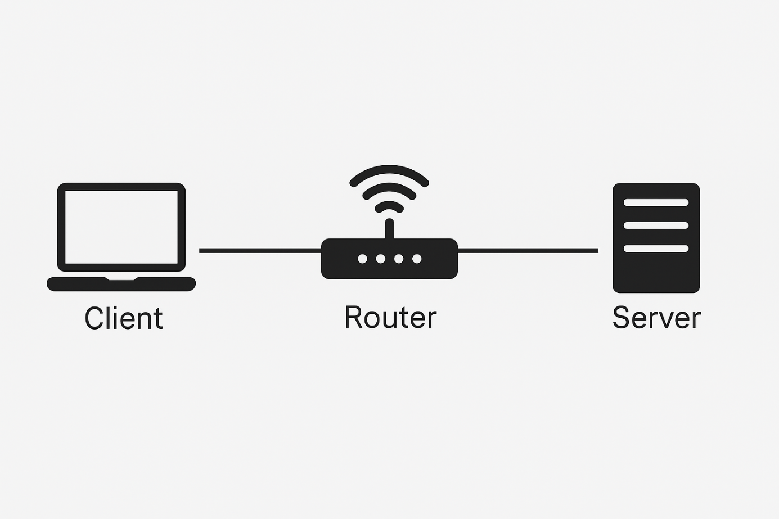

Első lépések – Roulette Szimulátor

Üdv a Casino Roulette Simulatorban!
Néhány pillanat, és már pörög is a kerék. Kövesd az alábbi lépéseket, hogy azonnal belecsaphass a játékba.
Regisztráció szükséges?
Nem!
A szimulátor használatához nem kell sem regisztrálni, sem fiókot létrehozni.
Minden helyben fut, adatokat nem tárolunk – csak te, a kerék, és a szerencse!
Bejelentkezés?
Mivel nincs regisztráció, bejelentkezésre sincs szükség.
A játék azonnal indul, amint megnyitod a szimulátort.
Add meg a saját neved!
A játék személyesebbé tétele érdekében a kezdéskor megadhatod a saját neved:
- Írd be a neved a megjelenő mezőbe
- Kattints a Start gombra
- És már ott is vagy az asztalnál 🎡
Ez csak a játék közbeni megjelenítéshez kell, nem mentjük el sehol.

Az es
Az OFFICE-WRT is DHCP-t szolgáltat az ahhoz csatlakozó eszközök számára. A 192.168.50.0 hálózati címen osztja ki a címeket. A kezdő cím a 192.168.50.100 és maximum 50 IP címet tud kiosztani. A DNS szerver 8.8.8.8.
6. Szerver eszközök:
A szerver szoba eszközei statikusan vannak konfigurálva. Az IP konfigurációk megtalálhatóak a táblázatban. A szerver routerében is statikus routing van beállítva.
A szerver routerén SSH is fel lett állítva az alábbi beállításokkal:
- IP domain-name pcgt.com
Az alábbi lesz a név a kulcsokhoz: SERVER-R.pcgt.com
- A modulus 1024-re állítva
- Felhasználó név: Alex
- SSH jelszó: sshsecret123
- SSH verzió 2 beállítása
7. ISR-R szintén statikus routing-al van konfigurálva a telephelyek összes hálózati címek felvételével.

Telephelyek részletes leírása

Szaküzlet:
A szaküzletben statikus forgalomirányítást alkalmaztunk, mivel könnyebben el lehet kerülni minden IP cím ütközést.
A statikus IP-címek kiosztása a hálózati infrastruktúra részeként történik, és általában olyan esetekben alkalmazzák, amikor egy eszköznek állandóan ugyanazt az IP-címet kell használnia, és nem változik dinamikusan. A statikus IP-címek kiosztása lehet belső hálózatokban, mint például egy vállalati belső hálózat, vagy külső hálózatokban, amikor egy publikus IP-címet rendelnek egy adott eszközhöz vagy szolgáltatáshoz.
A belső hálózatokban a rendszergazdák vagy hálózati adminisztrátorok általában kézzel állítják be a statikus IP-címeket az eszközökön, például a számítógépeken vagy a hálózati eszközökön (mint például a routerek vagy a switchek). Ezáltal az eszköz mindig ugyanazt az IP-címet használja, ami segíti a hálózat stabilitását és az eszközök egymás közötti kommunikációját.
Külső hálózatokban, például egy webhely vagy egy szerver esetében, a szolgáltatók általában rendelnek egy statikus IP-címet az ügyfél számára. Ez a statikus IP-cím lehetőséget nyújt a külső eszközök, például más szerverek vagy kliensek számára, hogy mindig ugyanazon az IP-címen keresztül érjék el az adott szolgáltatást vagy erőforrást.
A statikus IP-címek kiosztása előnyökkel járhat bizonyos helyzetekben, például amikor stabil kapcsolatra van szükség, vagy amikor egy szolgáltatásnak mindig ugyanazt az IP-címet kell használnia. Ugyanakkor a dinamikus IP-címek gyakran rugalmasabbak és könnyebben kezelhetőek, különösen nagy hálózatok esetén, ahol a címek automatikusan kiosztásra kerülnek DHCP (Dynamic Host Configuration Protocol) segítségével. A megfelelő IP-cím kiosztásának módszerét általában az adott hálózati környezet, az igények és a preferenciák határozzák meg.
A szaküzletben három számítógép van elhelyezve, hiszen három gép teljesen elég a szaküzleti feladatok kielégítésére. Itt történik a használt vagy új számítógépes alkatrészek, laptopok és egyéb informatikai eszközök árusítása, illetve itt jegyzik be a javításra szoruló eszközöket, amely később továbbítva lesz a műhelybe, ahol hozzá tudnak látni a javításhoz.
A szaküzleti Routert jelszó védi, amely titkosítva van, hiszen a hacker támadás esélyét ezzel csökkenteni tudtuk. 3 személy dolgozik jelen pillanatban a szaküzletben, így 3 Pc-t konfiguráltunk. Természetesen a bővítésre is odafigyeltünk így 19 gépet bír még befogadni a szaküzlet. 1841-es router az agya ennek a csoportnak, amely kiváló feladatot biztosít. A Routerben található serail port is. C típusú címek kerültek kiosztásra

Műhely:
Ha az ügyfelek elektronikai cikkei, mint például a számítógép, laptop vagy telefon hibafeltárást, szervízelést vagy javítást igényel, akkor a cég garanciával vállalja ezen eszközöknek a javítását. A cég műhelyi részlege egy routerrel, egy switch-el, kettő számítógéppel es egy laptoppal rendelkezik. A hálózati kivitelezés DHCP forgalomirányítással és RIP protokollal van kivitelezve, mivel ez egy kisvállalati környezet. Általában akkor alkalmazzák a RIP protokollt, amikor a hálózat egyszerű és kisebb léptékű, és a hálózati eszközök (például: routerek) közötti kommunikáció könnyen kezelhető. A RIP elég korlátozott skálázhatósággal rendelkezik, és nem optimális nagyobb hálózatokban való használatra. Ezek mellett lassan reagál a hálózati változásokra és korlátozott a szomszédos eszközök közötti útvonalak hatótávolsága.
Ennél az alhálózatnál ACL-t is alkalmaztunk a vírusok elleni védelem hatékonyságához, mivel ha egy számítógép vírusos lesz, az ACL segítségével meg lehet akadályozni a korlátok nélküli hozzáférését a hálózat többi részéhez.
A műhelyben alkalmaztuk egy console kötésű PC-t is, amely tesztelésre szolgál. Statikus ip címet kapott.
A műhelyben helyet kapott egy laptop is amely az elkészült elektronikai dolgokat tudja letesztelni és a hibát feltárni. A router amit itt használtunk egy 2911-es ami kiváló router bővítéshez. 3 gigabit portal rendelkezik. A műhelyben is erős titkosított jelszó található.
A műhelyi switch-be létre lett hozva a Vlan2. Így vlan1 helyett a vlan2 áll rendelkezésre.

Iroda:
Az irodában az ügyintézési folyamatokat látják el az ott dolgozók, mint például az elektronikai eszközök vagy alkatrészek megrendelése az ügyfelek vagy a javításra szoruló eszközök számára. Itt folytatódnak a papír munkák, legyen az számlázás, garancia vállaláshoz szükséges papírok vagy logisztikai folyamatok ellátásához. Ezen munkák vállalásához rendelkezésre áll egy számítógép és egy nyomtató, amely egy alhálózatra vannak kötve, mivel az internet hozzáférés elengedhetetlen tényező ezekhez.
Az irodában telepítve lett egy vezeték nélküli router is abban az esetben, ha az ügyfeleknek internet hozzáférésre lenne szükségük telefonjukhoz vagy akár más olyan eszközhöz, amely rendelkezik vezeték nélküli hálózat hozzáféréshez.
Az irodában ellátott hálózati kiépítésnél DHCP protokollt használtunk, mert megkönnyíti a konfigurációkezelést, javítja a méretezhetőséget és leegyszerűsíti a hálózati hibaelhárítást, emellett ez a legideálisabb és így az eszközök IP-cím kiosztása központosítva, illetve automatizálva vannak.

Szerver terem:
A szerver teremben egy rendszergazda dolgozik aki felügyel mindenre! Egy szerver alkalmaztunk beállítottunk FTP hiszen így más telephelyről is lehet szerkeszteni magát a weboldalt..Mellete egy számitógépen helyeztünk le statikus ip b tipusú ip címet kapott. A szerver szobát console jelszó védi telnet jeszló és privilegizált jelszó védi. A switch fa porttal rendelkezik igy a szoba bővithető!

Raid 3

[Hardverekől írni]
amd epyc7742 2,25 ghz 100-000000053 64mag 128 szál

ram 128gb samsung ecc ddr5 4800mhz
3
internet – winext

Közös munkánkról
Kezdetben az elképzelés nehéz volt, hogy hogyan is kezdjük el a közös projektmunkát, de hamar egy hullámhosszra kerültünk, hiszen mindenki segített mindenkinek ott, ahol tudtunk.
Roland kezdte el a Packet Tracer-ben a hálózati telephelyek kiépítését, Szabolcs a Powerpointot készítette, míg Alex a dokumentáción dolgozott. Később a szerepek egy kicsit változtak, hiszen Roland elsősorban a dokumentációt folytatta, Szabolcs powerpointot, Alex pedig a Packet Tracer-ben a hálózat kiépítését folytatta, mint fő feladat. Alex volt a csoport vezetője aki kiválóan tette a dolgát.
A projektmunka során több szempontból is fejlődtünk. Egyrészt fejlődött a szociális kompetenciánk, hiszen sok esetben csak együttes munkával tudtuk megoldani a felmerülő problémákat, másrészt a szakmai tudásunkat is erősítettük a projektmunkának köszönhetően.
Az idő nagy részében együtt dolgoztunk, ezért mindenki ki tudta venni a részét minden területből, és a jó kommunikációnak köszönhetően nézeteltérés vagy frusztráció sosem alakult ki. Egymást biztatva haladtunk.

Nehézségek, Problémák:
Elsősorban az ISR routerrel volt gondunk, de hamar orvosolni tudtuk. Ezután a DNS cím konfigurálásával adódtak gondjaink, mivel külsőleg lefoglalt DNS címet használtunk, és ezért nem tudtuk probléma mentesen az eszközök DNS címét beállítani, de együttes munkával ezt a hibát is javítottuk, így a hálózatban az eszközök már el tudták érni a cég weboldalát, amelyet Alex készített el, mint plusz feladat. Kezdetben 2 szervert szeretünk volna konfigurálni, de rájöttünk, hogy egy szerver is eleget tesz a céljainknak.
A router beállításainak felállításában nem voltak gondjaink, leszámítva azt a kis kellemetlenséget, hogy a munkánk utolsó előtti fázisaiban alul becsültük, hogy mi mindent kell még majd konfigurálni, és ezért a jelszavakat beállítottuk a hálózati eszközöknek. A jelszavak beállítását így túl hamar tettük meg, és minden hálózati eszköz beállításainak módosításnál elő kellett keresni az éppen aktuális jelszót, amire szükségünk volt, és ez bosszantó tudott lenni.
A kitartásunk a legjobbkor jött mindig elő, így a hibákat nagyon hamar ki tudtuk javítani.

